Учреждение образования
«Белорусский государственный технологический университет»

Лабораторная работа №10
Исследование асимметричных шифров RSA и Эль-Гамаля

Выполнил:
Студент 3 курса 6 группы ФИТ
Коробов Егор Олегович

2026 г.
Цель: изучение и приобретение практических навыков разработки и использования приложений для реализации асимметричных шифров RSA и Эль-Гамаля.
Задачи:
- Закрепить теоретические знания по алгебраическому описанию, алгоритмам реализации операций зашифрования/расшифрования и оценке криптостойкости асимметричных шифров RSA и Эль-Гамаля.
- Разработать приложение для реализации асимметричного зашифрования/расшифрования на основе алгоритмов RSA и Эль-Гамаля.
- Выполнить анализ криптостойкости асимметричных шифров RSA и Эль-Гамаля.
- Оценить скорость зашифрования/расшифрования реализованных шифров и относительное изменение объемов криптотекстов.
- Оформить результаты выполнения лабораторной работы в виде описания приложения, методики экспериментов и полученных результатов.

1 Практическая часть
1.1 Исследование вычисления
Для оценки времени вычисления параметра y использовано модульное возведение в степень. В эксперименте выбраны значения для a – 7 и 29, простые показатели x, близкие к степеням 10, и модули n длиной 1024 и 2048 бит. Результат измерения времени представлен на рисунке 1.1.
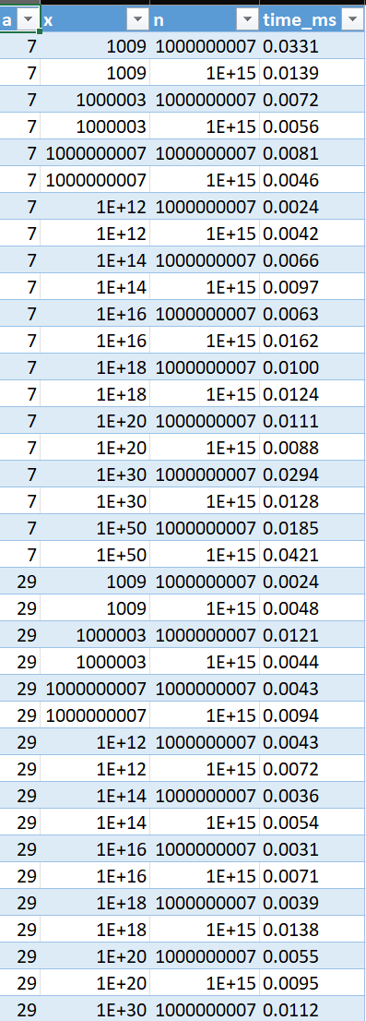
Рисунок 1.1 – Таблица зависимости времени расчета от параметров
По результатам эксперимента увеличение разрядности модуля n и показателя x приводит к росту времени вычисления. Значение основания a влияет меньше, чем длина n и количество бит в показателе x.
1.2 Реализация алгоритма RSA
В программе реализованы функции генерации ключей, зашифрования, расшифрования и измерения времени выполнения операций.
Исходным текстом является фамилия, имя и отчество: «КОРОБОВ ЕГОР ОЛЕГОВИЧ». Результат работы алгоритма представлен на рисунке 1.2.
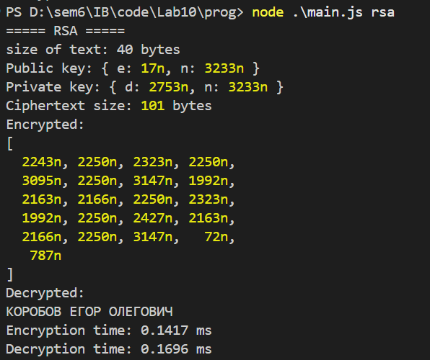
Рисунок 1.2 – Результат работы алгоритма RSA
1.3 Реализация алгоритма Эль-Гамаля
В демонстрационном запуске значение k фиксируется для воспроизводимости результата. При практическом применении k должно выбираться случайно и не повторяться, так как повторение k снижает криптостойкость алгоритма Эль-Гамаля. Результат работы функции представлен на рисунке 1.3.
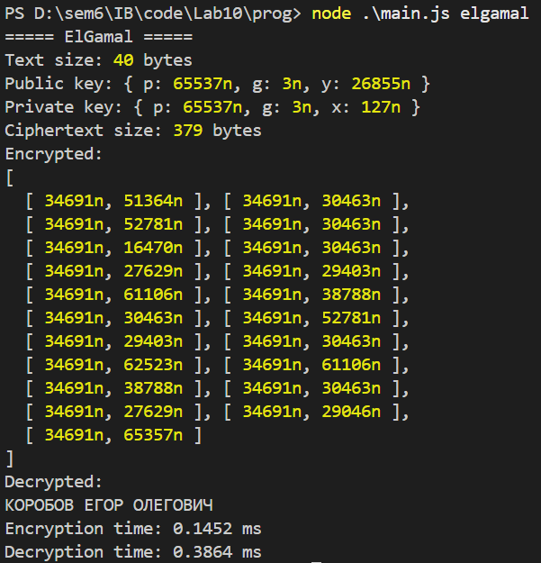
Рисунок 1.3 – Результат работы алгоритма Эль-Гамаля

Код функции расшифрования Эль-Гамаля представлен в листинге 1.1.
function decryptElGamal(cipher, privateKey) {
let result = [];

for (let [a, b] of cipher) {
const s = modPow(a, privateKey.x, privateKey.p);
const sInv = modInverse(s, privateKey.p);
const m = (b * sInv) % privateKey.p;

result.push(m);
}

return codesToText(result);
}
Листинг 1.1 – Функция расшифрования Эль-Гамаля
1.4 Сравнение скорости и объема криптотекста
Для оценки производительности выполнено зашифрование и расшифрование одинакового исходного текста. Дополнительно рассчитан объем данных: для исходного сообщения принят размер строки UTF-16 в памяти JavaScript, а для криптотекстов — минимальное бинарное представление числовых блоков без накладных расходов объектов. Также указан фактический размер сохраненных текстовых файлов.
Анализ времени представлен на рисунке 1.4.
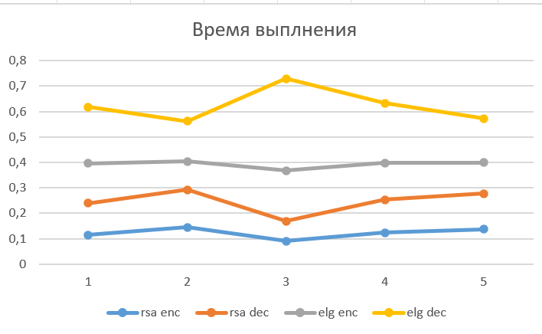
Рисунок 1.4 – Измерение времени выполнения функций
По результатам исследования исходное сообщение имеет наименьший объём, так как хранится в виде обычной текстовой строки в 40 байт. Криптотекст RSA занимает 101 байт, поскольку каждый символ преобразуется в отдельный числовой блок. Наибольшее увеличение объёма наблюдается у алгоритма Эль-Гамаля, а именно 379 байт, так как для каждого символа формируется не одно, а два числовых значения. Следовательно, при одинаковом исходном сообщении RSA является более компактным по размеру криптотекста, а Эль-Гамаль требует большего объёма памяти, но обеспечивает вероятностный характер шифрования.
1.5 Анализ криптостойкости
Криптостойкость RSA основана на сложности факторизации большого числа n. Если злоумышленник сможет разложить n на множители p и q, он вычислит φ(n) и восстановит закрытую экспоненту d. Поэтому в реальных системах используются модули длиной не менее 2048 бит; учебные параметры применяются только для демонстрации алгоритма.
Криптостойкость алгоритма Эль-Гамаля основана на сложности задачи дискретного логарифмирования в конечном поле. Секретным является показатель x, а открытые параметры p, g и y не должны позволять эффективно восстановить x. Для стойкости важно использовать достаточно большой модуль p и случайное неповторяющееся значение k при каждом зашифровании.
При примерно одинаковом порядке ключевой информации оба алгоритма могут обеспечивать сопоставимый уровень криптостойкости, однако имеют разные эксплуатационные свойства. RSA формирует более компактный криптотекст, а Эль-Гамаль увеличивает объем данных, но при корректном выборе случайного k дает вероятностное шифрование.

Вывод
В ходе лабораторной работы были изучены принципы работы асимметричных криптографических алгоритмов RSA и Эль-Гамаля. Разработанное приложение выполняет генерацию ключевой информации, зашифрование, расшифрование и измерение времени выполнения операций. Восстановленный текст совпадает с исходным, что подтверждает корректность реализации. По результатам экспериментов установлено, что RSA дает меньший объем криптотекста, а алгоритм Эль-Гамаля требует большего объема выходных данных из-за формирования пары чисел для каждого блока сообщения.

